An die Eltern, an die gesetzlichen Vertreter

Jährliche schulzahnärztliche Kontrollen
Die mobile Schulzahnklinik wird Halt in der Schule Ihres Kindes machen am 07.10.2024 und 04.11.2024.
In diesem Zusammenhang möchten wir Ihnen Folgendes mitteilen:
- die jährliche Zahnkontrolle ist obligatorisch und kostenpflichtig zum folgenden Tarif:
Erste Kontrolle Schüler/in Fr. 62.70 – darauffolgende Kontrolle Fr. 47.00

- Bei Fragen im Zusammenhang mit Beiträgen an die Zahnbehandlungskosten Ihres Kindes wenden Sie sich bitte an Ihre Gemeindeverwaltung.

Wird Ihr Kind von einer privaten Zahnärztin/einem privaten Zahnarzt behandelt, geben Sie bitte der Lehrperson spätestens bis zum 23.08.2024 das entsprechende Attest (ab Ausstellung ein Jahr gültig).

- Kinder, die bis zum Tag der Kontrolle kein Attest vorweisen können, müssen sich zwingend der Kontrolle unterziehen; (Kinder, die bis zum Tag der Kontrolle kein Attest vorweisen können, müssen sich zwingend der Kontrolle in der mobilen Zahnklinik unterziehen), nach dem Gesetz vom
19. Dezember 2014 über die Schulzahnmedizin (SZMG), Art. 13;

- die Kontrollen ohne Röntgenbild finden während der Unterrichtszeiten in der mobilen Zahnklinik statt;

- die Behandlungen werden in der ortsfesten Schulzahnklinik durchgeführt. Sie müssen Ihr Kind dorthin begleiten;

- Kinder in kieferorthopädischer Behandlung sind nicht von der Zahnkontrolle dispensiert;

- Ihr Kind bekommt eine Bestätigung der Kontrolle oder einen Kostenvoranschlag für die erforderliche Behandlung. Bitte unterschreiben und der Lehrperson zurückbringen. Nach der Zahnkontrolle händigt die Lehrperson Ihrem Kind eine Bestätigung der Kontrolle aus.

Freundliche Grüsse
Clinique dentaire scolaire/Schulzahnklinik,
Boulevard de Pérolles 23, 1700 Fribourg
Dr. Ligia Garcea
T+41 26 305 98 06
E-Mail: ligia.garcea@fr.ch

Schulzahnpflegedienst SZPD
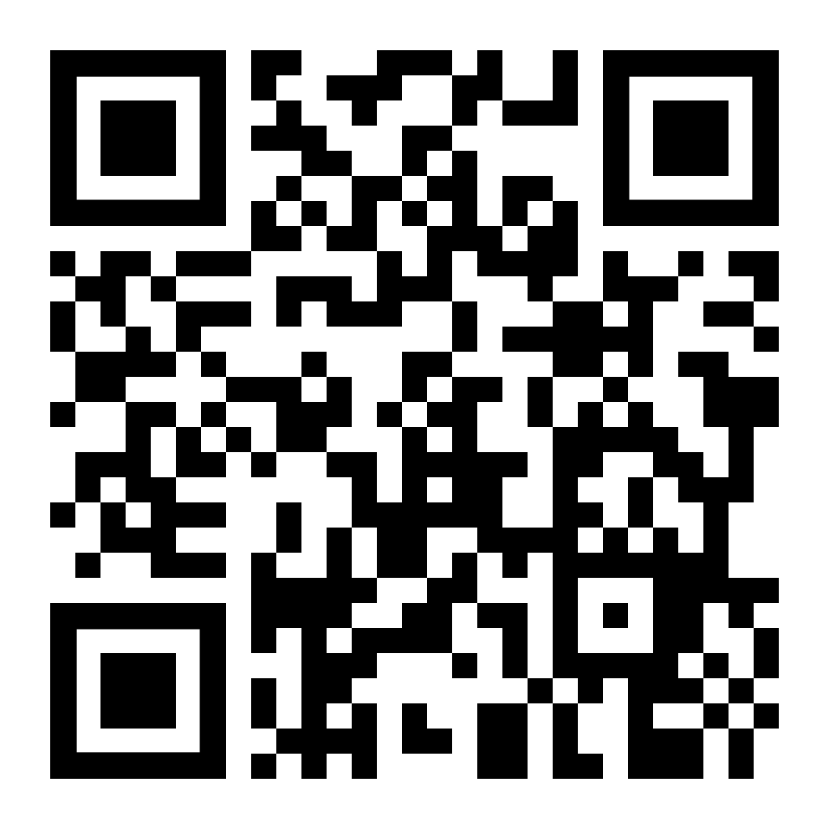Schauen Sie sich den Film über den SZPD

Bitte Antworttalon auf der Rückseite ausfüllen
Bitte ausfüllen und spätestens am 23.08.2024 der Lehrperson abgeben.

Name: ..................................................Vorname: ........................................Geburtsdatum: …………………
Klasse und Lehrperson:……………………………………………………………………………………….
Namen und Vornamen der Eltern/gesetzlichen Vertreter: ….………………………………………………..
Genaue Adresse (Strasse und Ort) ……………………………………………………………………………
Telefon: …………………………………… Handy:………………………………………………
Mein Kind wird sich der schulzahnärztlichen Kontrolle unterziehen lassen:

JA NEIN: Bitte der Lehrperson das Attest der behandelnden Zahnärztin/des behandelnden
Zahnarztes abgeben.
Name behandelnde Zahnärztin/behandelnder Zahnarzt:
………………………………………………………………………………....................................................

Mit meiner Unterschrift bestätige ich, dass ich dieses Dokument gelesen habe und damit einverstanden bin:

Datum…………………………………. Unterschrift………………………………………..

………………………………………………………………………………………………………………….

Von der privaten Zahnärztin/vom privaten Zahnarzt auszufüllendes Attest

Name der Zahnarztpraxis:…………………………………………………………………………………..

attestiert, dass das Kind: …………………………………………. Geburtsdatum: ……………………
regelmässig in der Praxis behandelt wird.

Datum der letzten Kontrolle: ………………………………………

Stempel und Unterschrift Zahnärztin/Zahnarzt:

Ort und Datum: ………………………………………………………...

